**河南农业大学体育学院2020年硕士研究生网络远程复试考生操作指南**

因受疫情影响，为确保广大师生生命安全和身体健康，维护研究生招生录取工作的公开、公平、公正，根据新冠肺炎疫情防控工作需要，我院2020年春季研究生招生复试以网络远程形式开展。请入围复试考生按以下步骤做好备考：

1. **做好软件安装与软硬件测试**

首先到电脑或手机应用商城下载复试软件平台：腾讯会议和钉钉。

“双机位”设备。考生一般需要双机位模式参加复试，即需要2部带摄像、音频功能的设备，手机或电脑均可。复试时需考生在房间同时使用2台设备及2个不同账号登录复试软件系统，一台设备从考生正面拍摄（主机位），另一台设备从考生侧后方拍摄（副机位），用以监控考生复试环境，如有困难，及时向院系反映，做好沟通。（建议用电脑作为主机位，手机作为副机位）如下图所示：

 

主机位 副机位

操作步骤如下：1.下载手机版腾讯会议和钉钉。2.点击安装

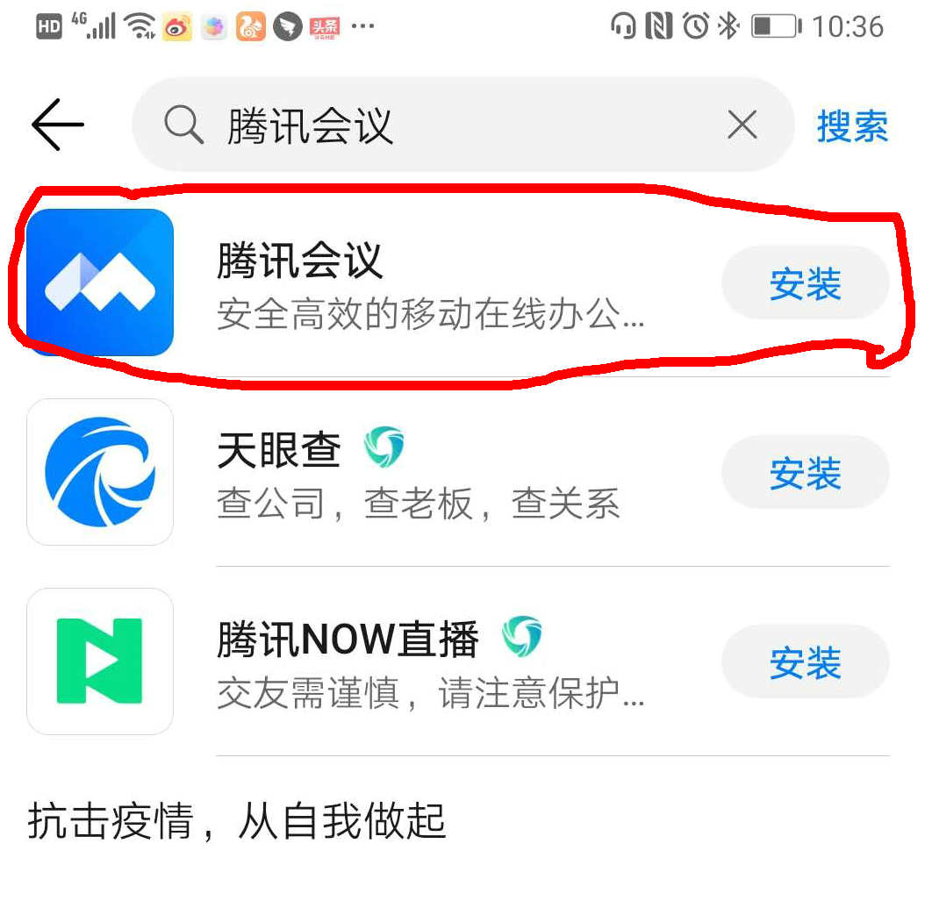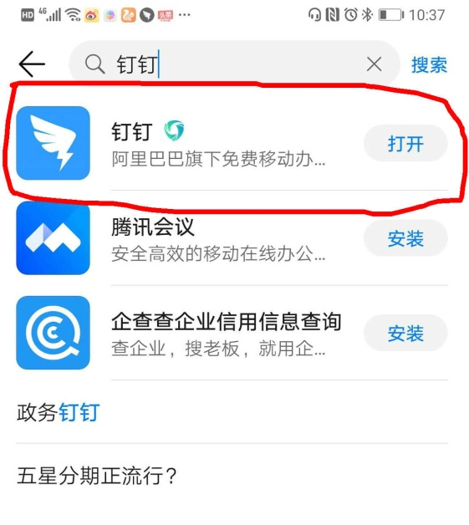

3.注册登录（腾讯会议）

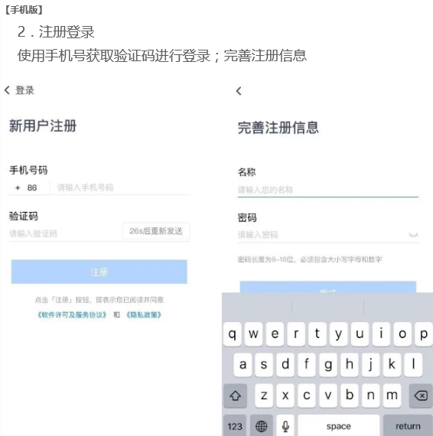

4.登录成功后选择加入会议，根据工作人员提供的会议号进入.

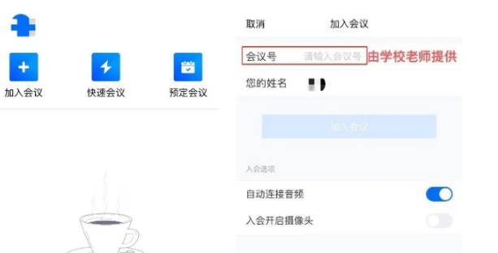

操作指南(钉钉APP)

1.同时下载手机、电脑钉钉客户端。

2.电脑端点击教师发起的群视频链接，点击接听，并打开摄像头、麦克风。

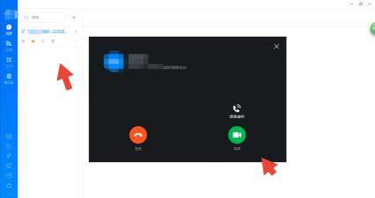 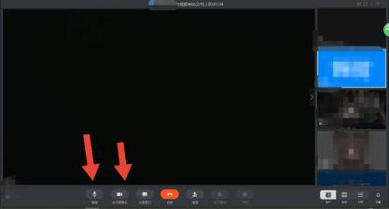

3.进入视频会议，点击共享窗口。

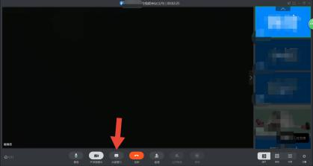

4.选择桌面，点击共享。

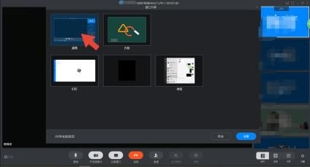 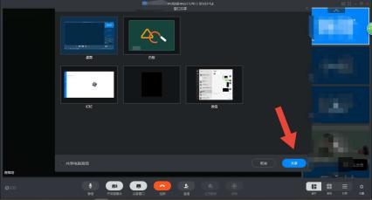

5.在电脑端打开论文PPT。

6.同时在**手机客户端**打开钉钉APP。



7.在手机客户端，点击“消息”一栏。



8.在视频会议发起后，在手机客户端点击接听。

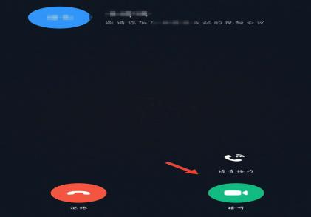

9.同时在手机客户端打开麦克风、扬声器以及摄像头。

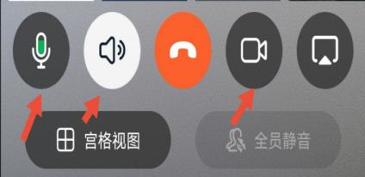

10.注：手机端与电脑端**保持一定距离**，以免信号干扰造成杂音。

【注意事项】

1. 提前提供给大家会议号，大家复制输入即可；2. 进入后按照要求修改名字。**如果你听不到声音或者出现其他特殊情况，先不要擅自离开会议界面，可以尝试通过以下界面，给老师发消息沟通。**  
（1）点击群成员（2）点击界面右侧聊天（3）输入你要发送的消息，这样老师那边会收到你的消息提示  
二、复试前环境  
**环境：**选择独立安静的房间，把门关好，最好选择白色等干净清爽的背景。  
**设备：**建议用电脑端面试，网络、摄像头、声卡、麦克风、视频、软件都需要提前准备好，保证运行流畅、电源充足、没有电话打扰。**声音：**推荐使用**带有麦克风的耳机**来面试，减少杂音。**光线：**光线对于视频面试的影响特别大，不要逆光。提前找好光源，最好让光源从正前方打过来。**角度：**如果是通过手机上的软件进行，尽量面试前将手机用搁架安置在合适的位置并调试好角度，最好保持摄像头和眼睛在同一水平线。**坐姿：**远程面试双方影像来自摄像头，面试时眼睛盯着摄像头，才能让考官感觉你在看着他交流。**着装：**虽然是远程面试，同学们也要正式的出场，保持干净仪容，下半身衣服也要得体，不能穿家居服。